Les 3 – Werkkaart

Aktiwiteit 1: Opsomming en groepassessering

Verduidelik die konsep LEWENSLANGE LEER in die spasie hieronder. (Toon jou aangeleerde kennis oor die onderwerp.) Dit sal deur jou klasmaat geëvalueer en beoordeel word.

My gevolgtrekking:

Groepassesseringsubriek
Naam van leerder: |  | Datum:
Naam van assessor: |  | Datum:
- Die onderwerp word verstaan en die gevolgtrekking is duidelik geskryf. |  | 
- Die gevolgtrekking dek al die aspekte van die les.
- Die gevolgtrekking was baie nuttig en maklik om te volg.
- Die gevolgtrekking het my gehelp om sommige van die punte te verstaan.


Aktiwiteit 2: Einde-van-onderwerp refleksie

Aan die einde van die onderwerp - dink aan wat jy geleer het en gebruik hierdie bladsy om jou gedagtes neer te skryf. Jy kan eerlik en opreg wees.
Het enige van jou gedagtes/loopbaanidees van Les 1 verander? Hoekom sê jy so?

Wat ek graag sou wou doen:

Wat ek geleer het:

Wat ek nie geniet het nie:

Wat ek geniet het:

Aktiwiteit 3: Informele assessering

INSTRUKSIES:
- Voltooi die vrae hieronder.
- Let noukeurig op die puntetoekenning en sinskonstruksie. Dit is die soort vrae wat jy in die eindeksamen kan verwag.

Vraag 1:
Bestudeer die spotprent hieronder en beantwoord die vrae wat volg.

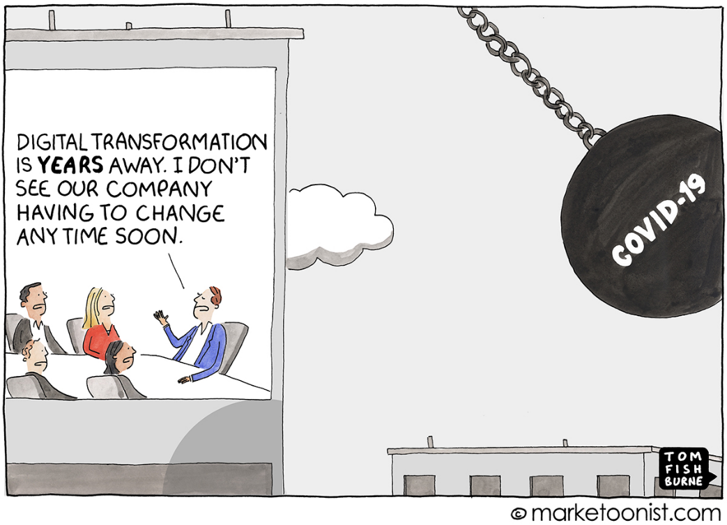

DIGITALE TRANSFORMASIE IS NOG JARE VER. EK KAN NIE SIEN HOE ONS MAATSKAPPY BINNEKORT SAL VERANDER NIE.

[Verkry vanaf: https://marketoonist.com Toegangsdatum: 5 Oktober 2020]

  - Verskaf DRIE maniere waarop die landswye inperking besigheidsproduktiwiteit negatief beïnvloed
het. (3x1)(3)

  - Bespreek VIER redes waarom werknemers met hoë tegnologiese vaardighede meer geneig was om
tydens die landswye inperking suksesvol te wees. (4x2)(8)

  - Beveel DRIE maniere aan waarop iemand hulself kan opskerp om hul tegnologiese vaardighede te
verhoog. Dui ook in jou antwoord aan hoe ELKE voorstel tot 'n meer bekwame werknemer kan lei. (3x3)(9)

[20]

Vraag 2:
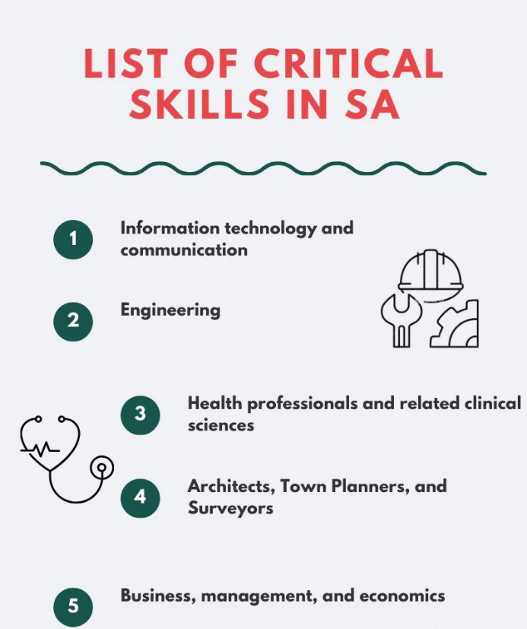
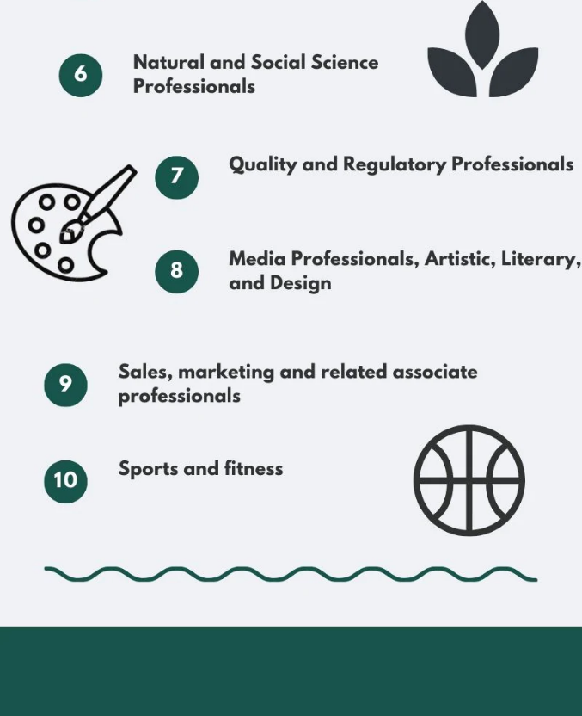
Bestudeer die infografika hieronder en beantwoord die vrae wat volg.
Entrepreneurskap, bestuur en ekonomie
Sport en fiksheid
Verkope, bemakring en soortgelyke beroepe
Media, kuns, literatuur en ontwerp
Kwaliteits- en reguleringskenners
Natuur en sosiale wetenskaplikes
Argitekte, stadsbeplanners en bourekenaars
Gesondheidsdienste en kliniese wetenskappe
Ingenieurswese
Inligtingstegnologie en kommunikasie
LYS VAN KRITIESE VAARDIGHEDE IN SUID-AFRIKA

[Verwerk vanaf: https://briefly.co.za Toegangsdatum: 25 September 2020]

2.1 Definieer die term “skaars vaardighede” en verskaf TWEE redes waarom hoërskoolleerders bewus
moet wees van skaars vaardighede in die land. (1+2)(3)

2.2 Bespreek VIER maniere waarop COVID-19 die skaars vaardigheidslys kon beïnvloed het. (4x2)(8)

2.3 Beveel DRIE moontlike maniere aan waarop lewenslange leer 'n werknemer meer indiensneembaar
kan maak. Dui ook in jou antwoord aan hoe ELKE strategie werkers sal help om meer aanpasbare
werknemers te wees. (3x3)(9)

[20]

